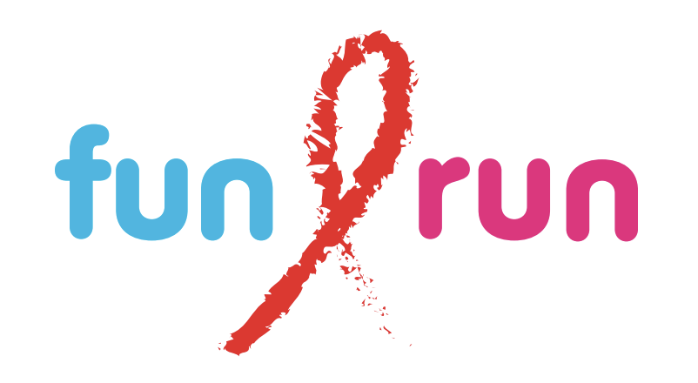
Během proti homofobii! V neděli 19. září startuje dobročinný běh Fun&Run.
Praha, 9. 9. 2021

Už po 11. letos vyběhneme proti fobiím. Dobročinný běh Fun&Run se bude konat 19. září, a stejně jako loni, i letos se vyběhne z pražských Žlutých lázní. Běžci a běžkyně se mohou zaregistrovat už nyní online na funandrun.cz, a mohou si vybrat z tras 5 a 10 km. Závodit se bude ve třech kategoriích – muži, ženy a nebinární. Online registrace k závodu stojí 400 Kč.
Veškerý výtěžek z registrací poputuje na provoz online LGBT+ poradny Sbarvouven.cz a pražského Domu světla pro lidi s HIV, který provozuje Česká společnost AIDS pomoc. “Loni se nám i přes covidovou krizi podařilo vybrat neuvěřitelných 110.770 Kč. Věříme, že letos tuto částku překonáme. Přijďte se pobavit, seznámit, ale i zasportovat.” říká organizátorka, Lenka Bártová.
Fun&Run je přátelský závod, ve kterém jde především o radost z pohybu a podporu dobré věci. Běžíme totiž proti homofobii, transfobii, bifobii a stigmatizaci lidí s HIV. Vyjádřit podporu myšlence běhu lze různě – kromě účasti v závodu lze trasu běhu projít chůzí, nebo si zaplatit registraci i přesto, že se běhu nezúčastníte. Akci pořádají spolek Prague Pride a Česká společnost AIDS pomoc.

Fun&Run není jen o běhání.
Běh ale není to jediné, co nás 19. září ve Žlutých lázních čeká. Před samotným během proběhne rozcvička na čerstvém vzduchu s instruktory z John Reed Fitness, a mimo to také turnaje v ping pongu a plážovém volejbalu. Na trase 100 metrů se uskueční závod v běhu na vysokých podpatcích – běh je vhodný pro lidi každého pohlaví, podpatky je třeba přinést vlastní.
Fun&Run je akce i pro rodiny s dětmi. Děti do 10 let se budou moct zúčastnit Běhu příběhů, dětského běhu na 300 metrů, nebo dětského turnaje ve stolním tenisu, před kterým proběhne krátká lekce, během které se děti seznámí s pálkou a míčkem. Účast dětí na těchto akcích je zdarma.
Po celou dobu Fun&Run bude možnost nechat se anonymně a bezplatně otestovat na HIV, syfilis a žloutenku typu B a C ve stánku ČSAP. Výsledky budete znát na počkání. V rámci prevence zde bude vzdělávací stánek Loono a kondomy Primeros k rozebrání zdarma.
Ve stánku Jsme fér lze podepsat petici za manželství pro všechny, informovat se o férových kandidátech a kandidátkách pro nadcházející volby, a věnovat se dalším zábavným aktivitám, které pro vás Jsme fér chystá, jako třeba házení svatební kytice. Mimo to zde bude zajímavá panelová výstava příběhů klientů a klientek LGBT+ poradny Sbarvouven.cz.

Veškerý výtěžek z registrací putuje na dobrou věc, organizaci běhu pak pomohli uspořádat tito partneři: Gilead, GasNet, Teradata, JohnReed Fitness, Primeros, Danone

O Fun&Run:
- FUN&RUN je charitativní běh proti homofobii, transfobii, bifobii a stigmatizaci HIV pozitivních lidí. Kompletní výtěžek z běhu jde každoročně na provoz online LGBT+ poradny Sbarvouven.cz a Domu světla, centra pomoci pro lidi s HIV.
- Dobročinný běh Fun&Run 2021 proti fobiím se koná 19. září ve Žlutých lázních. Registrovat se lze online do 18. září, nebo 19. září na místě. Na běh Fun&Run se lze zaregistrovat také hromadně, například jako pracovní kolektiv. Máte-li zájem o hromadnou registraci, napište organizátorce běhu Lence Bártové na lenka.bartova@praguepride.com.
- Více na www.funandrun.cz. Sledujte Fun&Run na Facebooku. Areál Žlutých lázní je bezbariérový a všechny akce Fun&Run jsou vhodné i pro osoby s handicapem.

###

Fotografie ke stažení: https://we.tl/t-R8wtrUOfCA

Slovníček LGBT+ pojmů s vysvětlením: slovníček

###
Pro více informací kontaktujte:
Daniel Zikmund
PR Manažer spolku Prague Pride
+420 774 084 397, daniel.zikmund@praguepride.com

###

